En GitHub damos clic en new

Colocamos un nombre a nuestro nuevo repositorio
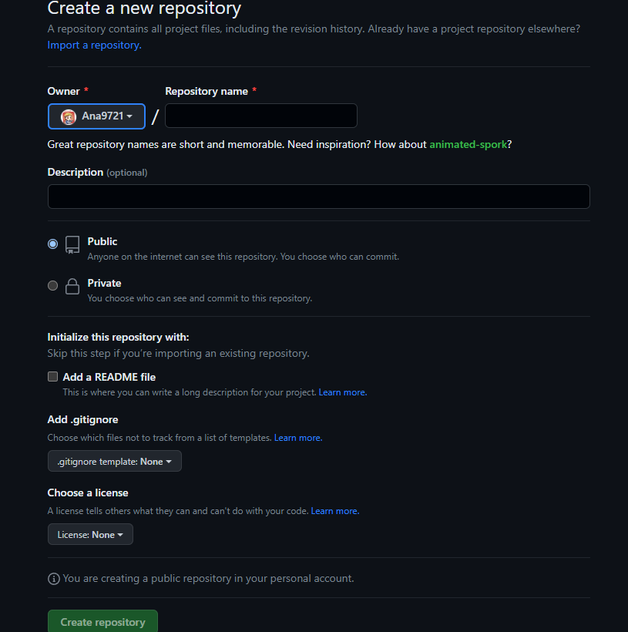
Al darle clic en guardar, nos mostrara un código, el cual copiamos en visual studio.
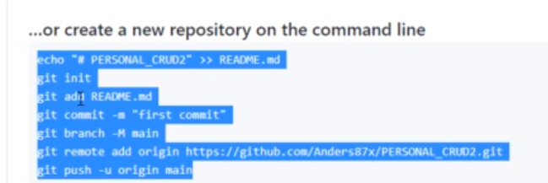
A este ultimo código le damos enter
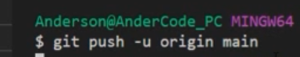
Una vez terminado de ejecutar el código anterior, damos Git init
Una vez iniciado, damos git add .
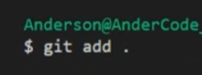
Después el sig comando
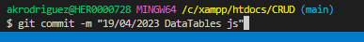
Si nos sale este mensaje
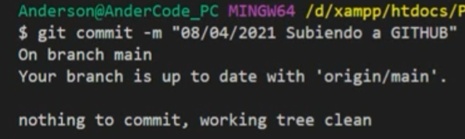
Colocamos git push
Y ya nos debe mostar nuestro repositorio en github
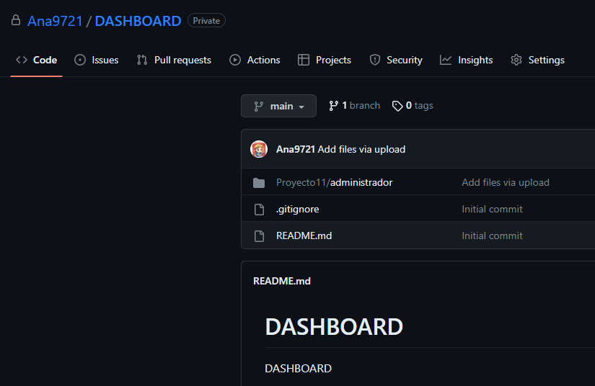
En caso de este error:
Updates were rejected because the remote contains work that you do
https://stackoverflow.com/questions/18328800/github-updates-were-rejected-because-the-remote-contains-work-that-you-do-not-h

